NHẬN XÉT CỦA GIÁO VIÊN HƯỚNG DẪN

Trà Vinh, ngày ….. tháng …… năm ……
Giáo viên hướng dẫn
(Ký tên và ghi rõ họ tên)

Trà Vinh, ngày ….. tháng …… năm ……
Giáo viên hướng dẫn
(Ký tên và ghi rõ họ tên)

NHẬN XÉT CỦA THÀNH VIÊN HỘI ĐỒNG

Trà Vinh, ngày ….. tháng …… năm ……
Thành viên hội đồng
(Ký tên và ghi rõ họ tên)

LỜI CẢM ƠN
Lời đầu tiên em xin gửi lời cảm ơn chân thành đến các thầy cô khoa Kỹ thuật và Công nghệ đã cùng với tri thức và tâm huyết của mình để truyền đạt vốn kiến thức quý báu cho em trong khoảng thời gian học tập tại trường. Và đặc biệt là cô Hà Thị Thúy Vi đã tận tâm hướng dẫn em trong quá trình nghiên cứu hoàn thành báo cáo thực tập cơ sở nghành này.
Trong quá trình học tập, thực hành đồ án cơ sở ngành về đề tài tìm hiểu UI MOCKUP trong thiết kế giao diện website, kiến thức của em còn hạn chế và còn nhiều bỡ ngỡ. Do vậy, không tránh khỏi những thiếu sót là điều chắc chắn, em rất mong nhận được những ý kiến đóng góp quý báu của cô để kiến thức của em trong lĩnh vực này được hoàn thiện hơn. Một lần nữa, em xin kính chúc quý thầy cô trong khoa Kỹ thuật và Công nghệ thật dồi dào sức khỏe, niềm tin để tiếp tục thực hiện sứ mệnh cao đẹp của mình là truyền đạt kiến thức cho thế hệ mai sau.
Em xin chân thành cảm ơn!

MỤC LỤC
LỜI CẢM ƠN iii
ĐỀ CƯƠNG CHI TIẾT ix
TÓM TẮT ĐỒ ÁN CƠ SỞ NGÀNH xi
MỞ ĐẦU 1
CHƯƠNG 1: TỔNG QUAN 3
1.1 Đặt vấn đề: 3
1.2 Mục đích nghiên cứu: 3
CHƯƠNG 2: NGHIÊN CỨU LÝ THUYẾT 5
2.1 Khái niệm Front-end: 5
2.1.1 Front-end: 5
2.1.2 Các ngôn ngữ Front-end cơ bản: 5
2.1.3 Vai trò của Front-end trong lập trình web: 5
2.2 Khái niệm UI/UX: 6
2.2.1 UI/UX : 6
2.2.2 Các khái niệm cơ bản trong UX/UI 7
2.2.3 So sánh sự khác nhau và giống nhau của UI/UX: 10
2.3 Tìm hiểu về công cụ Adobe XD: 11
2.3.1 Tổng quan về công cụ Adobe XD: 11
2.3.2 Lịch sử hình thành Adobe XD: 15
2.3.3 Ưu điểm của công cụ Adobe XD: 15
2.3.4 Nhược điểm của công cụ Adobe XD: 16
CHƯƠNG 3: THỰC NGHIỆM THIẾT KẾT WEB 18
3.1 Mô tả bài toán 18
3.2 Ý tưởng thiết kế giao diện web site bán trà sữa hiệu quả: 19
3.3 Thiết kế sơ đồ giao diện web 19
3.4 Đặc tả giao diện: 20
3.4.1 Giao diện đăng kí: 20
3.4.2 Giao diện đăng nhập: 21
3.4.3 Giao diện trang chủ: 21
3.4.4 Giao diện thực đơn: 22
3.4.5 Giao diện chi tiết sản phẩm: 22
3.4.6 Giao diện khuyến mãi: 23
3.4.7 Giao diện về chúng tôi: 23
3.4.8 Giao diện liên hệ: 23
CHƯƠNG 4: KẾT QUẢ NGHIÊN CỨU 24
4.1 Kết quả giao diện trên công cụ Adobe XD: 24
4.1.1 Thiết kế Logo: 24
4.1.2 Thiết kế trang đăng kí: 24
4.1.3 Thiết kế trang đăng nhập: 25
4.1.4 Thiết kế trang chủ: 26
4.1.5 Thiết kế trang thực đơn: 27
4.1.6 Thiết kế trang chi tiết: 30
4.1.7 Thiết kế trang giới thiệu: 31
4.1.8 Thiết kế trang khuyến mãi: 32
4.1.9 Thiết kế trang giỏ hàng: 33
4.1.10 Thiết kế trang liên hệ: 33
4.2 Liên kết sản phẩm: 34
CHƯƠNG 5: KẾT LUẬN VÀ HƯỚNG PHÁT TRIỂN 35
5.1 Về kiến thức: 35
5.2 Về thực hành: 35
5.3 Tự nhận xét: 35
5.3.1 Ưu điểm: 35
5.3.2 Hạn chế: 35
5.4 Hướng phát triển: 36
DANH MỤC TÀI LIỆU THAM KHẢO 37

DANH MỤC HÌNH ẢNH
Hình 2.1: Breadcrumbs trong UI/UX 7
Hình 2.2: Prototype trong UI/UX 7
Hình 2.3: Wireframe trong UI/UX 8
Hình 2.4: Nguyên tắc 60 - 30 - 10 trong UI/UX 9
Hình 2.5: Chuyển đổi 3D (3D transforms) 13
Hình 2.6: Lặp lại lưới (Repeat Grids) 14
Hình 3.1: Sơ đồ giao diện website bán trà sữa 20
Hình 4.1: Logo Sweet milk tea 24
Hình 4.2: Trang đăng kí 25
Hình 4.3: Trang đăng nhập 26
Hình 4.4: Trang chủ 27
Hình 4.5: Sản phẩm bán chạy 29
Hình 4.6: Tất cả sản phẩm 30
Hình 4.7: Tất cả sản phẩm 31
Hình 4.8: Trang giới thiệu 32
Hình 4.9: Trang khuyến mãi 32
Hình 4.10: Giỏ hàng của tôi 33
Hình 4.11: Trang liên hệ 34

DANH MỤC TỪ VIẾT TẮT
1. UX: User Experience – Trải nghiệm người dùng.
2. UI: User Interface – Giao diện người dùng.

KHOA KỸ THUẬT VÀ CÔNG NGHỆ
BỘ MÔN CÔNG NGHỆ THÔNG TIN

ĐỀ CƯƠNG CHI TIẾT
THỰC TẬP ĐỒ ÁN CƠ SỞ NGÀNH
Tên đề tài: Tìm hiểu UI MOCKUP trong thiết kế giao diện website.
Giáo viên hướng dẫn: Hà Thị Thúy Vi
Thời gian thực hiện: 6/11/2023 - 31/12/2023
Sinh viên thực hiện: Đặng Thị Kim Ngân - 110121146
Nội dung đề tài:
1. Mô tả nội dung chi tiết đề tài:
Hiện nay nhân loại đang bước vào thời đại 4.0 hay nói đúng hơn là cuộc cách mạng công nghiệp lần thứ tư với sự phát triển công nghệ số hóa và trí tuệ nhân tạo thì thiết kế là một phần quan trọng không thể thiếu trong thời đại cách mạng này.
Ngoài ra, việc tìm hiểu UI MOCKUP trong thiết kế giao diện website, là một phần không thể thiếu đảm bảo sự thành công của dự án. UI MOCKUP là cầu nối quan trọng giữa ý tưởng sáng tạo và thực tế. Đảm bảo rằng giao diện sẽ hoạt động một cách trơn tru, thân thiện và hiệu quả.
2. Yêu cầu thực hiện:
- Có kiến thức về UI MOCKUP và cách sử dụng công cụ liên quan.
- Thiết kế giao diện website.
3. Phương pháp thực hiện:
- Tìm và đọc tài liệu liên quan đến UI MOCKUP và công cụ thiết kế.
- Phân tích thiết kế giao diện website.
- Thiết kế giao diện website.
- Viết báo cáo kết quả thực hiện theo mẫu quy định.
4. Kết quả đạt được:
- Hiểu và vận dụng UI MOCKUP trong thiết kế giao diện website.
Kế hoạch thực hiện:
Tuần | Thời gian | Nội dung công việc | Người thực hiện
1 | Từ ngày 6/11/2023  đến 12/10/2023 | - Tìm hiểu và nghiên cứu về UI MOCKUP và công cụ thiết kế.  - Viết đề cương chi tiết theo mẫu quy định. | Đặng Thị Kim Ngân
2 | Từ ngày 20/10/2023  đến 26/11/2023 | - Thực hiện phân tích thiết kế giao diện website. | Đặng Thị Kim Ngân
3 | Từ ngày 04/11/2023  đến 10/12/2023 | - Thiết kế giao diện web. | Đặng Thị Kim Ngân
4 | Từ ngày 18/12/2023  đến 24/12/2023 | - Kiểm tra và sữa lỗi giao diện website.  - Tạo các prototype.  - Viết báo cáo. | Đặng Thị Kim Ngân
5 | Từ 25/12/2023  đến 31/12/2023 | - Hoàn thành quyển báo cáo.  - Slides thuyết trình. | Đặng Thị Kim Ngân

Xác nhận của GVHD  Hà Thị Thúy Vi | Ngày……tháng……năm……  Đặng Thị Kim Ngân

TÓM TẮT ĐỒ ÁN CƠ SỞ NGÀNH
Đề tài “Tìm hiểu UI MOCKUP trong thiết kế giao diện website” được thực hiện nhằm nghiên cứu về UI Mockup và ứng dụng nó để thiết kế giao diện website bán trà sữa bằng công cụ Adobe XD. Mục đích của đồ án là giúp các cửa hàng trà sữa có thể tạo ra các website chuyên nghiệp, đẹp mắt và hiệu quả.
UI Mockup là công cụ quan trọng trong quy trình thiết kế UI/UX, giúp truyền tải ý tưởng thiết kế một cách trực quan và dễ hiểu. Sử dụng UI Mockup sẽ giúp các nhà thiết kế nhận phản hồi sớm từ khách hàng, từ đó điều chỉnh thiết kế một cách hiệu quả.
Adobe XD là công cụ thiết kế hiện đại, mạnh mẽ, hỗ trợ việc tạo UI Mockup và thiết kế giao diện website chuyên nghiệp. Với Adobe XD, các nhà thiết kế có thể tiết kiệm thời gian, công sức và nâng cao chất lượng thiết kế.

MỞ ĐẦU
- Lý do chọn đề tài:
Trong thời đại Cách mạng Công nghiệp 4.0, sự tiến bộ của công nghệ số và trí tuệ nhân tạo đã mở ra cánh cửa cho một làn sóng đổi mới, đặc biệt trong lĩnh vực thiết kế giao diện người dùng (UI). Trong bối cảnh này, thiết kế không chỉ đơn thuần là vẻ đẹp mà còn là yếu tố quyết định sự thành công của một sản phẩm, dự án hoặc trải nghiệm người dùng.
UI trở thành trọng tâm quan trọng với tính hấp dẫn và hiệu quả làm nổi bật. Việc tạo ra giao diện mà người dùng muốn sử dụng, tương tác một cách tự nhiên và dễ dàng là trọng trách quan trọng đặt ra trước nhà thiết kế. Điều này đặt ra yêu cầu cao cho việc tìm hiểu và áp dụng UI Mockup trong thiết kế giao diện website.
UI Mockup không chỉ là một bản vẽ mô phỏng giao diện. Đây là cầu nối quan trọng, là bước chuyển đổi từ ý tưởng trừu tượng đến hiện thực hóa. Nó đảm bảo rằng giao diện được triển khai một cách trơn tru, thân thiện và hiệu quả. Việc này không chỉ thúc đẩy sự tương tác của người dùng mà còn giúp sản phẩm hoạt động như kỳ vọng, tạo dựng lòng tin và hài lòng từ người dùng.
Với sự chuyên sâu và hiểu biết về UI Mockup, nhà thiết kế có khả năng tạo ra trải nghiệm người dùng tốt nhất, đáp ứng nhu cầu ngày càng cao của thị trường. Qua việc kết hợp ý tưởng sáng tạo với thực tế thông qua UI Mockup, họ xây dựng được giao diện không chỉ đẹp mắt mà còn đáp ứng tối ưu nhu cầu và mong muốn của người dùng, từ đó thúc đẩy sự phát triển bền vững cho dự án và sản phẩm.
- Mục tiêu:
- Nắm được kiến thức về UI MOCKUP và công cụ Adobe XD.
- Thiết kế website đầy đủ chức năng.
- Đối tượng nghiên cứu:
- Nghiên cứu đề tài và Tìm hiểu UI MOCKUP
- Sử dụng công cụ Adobe XD.
- Phạm vi nghiên cứu:
- Nghiên cứu được thực hiện dựa trên các kiến thức trên Internet, tài liệu về UI MOCKUP.
- Đề tài được thực hiện từ Từ ngày 6/11/2023 đến 31/12/2023.
- Phương pháp thực hiện:
- Tìm và đọc tài liệu liên quan đến UI MOCKUP và công cụ thiết kế.
- Phân tích thiết kế giao diện website.
- Thiết kế giao diện website.
- Viết báo cáo kết quả thực hiện theo mẫu quy định.

CHƯƠNG 1: TỔNG QUAN

Đặt vấn đề:
Ngày nay, khi công nghệ đang phát triển và ngày càng hoàn thiện, nhu cầu giao diện người dùng (User Interface) cũng được chú trọng hơn. Việc thiết kế giao diện website đóng vai trò quyết định trong việc tạo ra trải nghiệm trực tuyến thú vị và hiệu quả. Một giao diện web tốt không chỉ đơn thuần là cách trình bày thông tin mà còn phản ánh văn hóa, giá trị và sứ mệnh của thương hiệu hay dịch vụ. Điều này rất quan trọng vì giao diện web thường là điểm đầu tiên mà người dùng tiếp xúc khi tìm kiếm thông tin hoặc sản phẩm trên internet.
Không chỉ thế, việc thiết kế giao diện web cũng phải xoay quanh việc đáp ứng các chuẩn mực hiện đại. Sự thay đổi nhanh chóng trong xu hướng thiết kế và sự phát triển không ngừng của các thiết bị di động đòi hỏi các nhà thiết kế phải linh hoạt và đổi mới để tạo ra giao diện thích hợp cho mọi nền tảng và thiết bị.
Tóm lại, thiết kế giao diện web không chỉ đơn giản là việc tạo ra một trang web đẹp mắt mà còn là việc tạo ra trải nghiệm tuyệt vời cho người dùng, tăng cường tương tác và góp phần vào thành công phát triển giao diện web trong ngành công nghiệp kỹ thuật số ngày nay. Do đó, đề tài “Tìm hiểu UI MOCKUP trong thiết kế giao diện website” được hình thành và phát triển.

Mục đích nghiên cứu:
Trong tương lai, nhu cầu về các giao diện người dùng tốt sẽ ngày càng tăng cao cho nên mục đích của nghiên cứu về việc sử dụng Adobe XD trong thiết kế giao diện website là tìm hiểu sâu hơn về ưu điểm, tính năng và cách thức tối ưu hóa công cụ này để tạo ra trải nghiệm người dùng tốt nhất. Nghiên cứu sẽ tập trung vào khả năng linh hoạt và tính năng tương tác của Adobe XD, cung cấp cái nhìn rõ ràng về việc tạo ra các bản mẫu giao diện, xây dựng prototype và kiểm thử.
Nghiên cứu sẽ xác định cách Adobe XD hỗ trợ quy trình thiết kế giao diện từ việc tạo bố cục cơ bản đến việc tạo ra trải nghiệm tương tác đa dạng. Cụ thể, việc sử dụng các tính năng như thiết kế đa nền tảng, tạo các giao diện tương tác.
Nghiên cứu cũng nhấn mạnh vào việc áp dụng các phương pháp thiết kế dựa trên người dùng và xu hướng thiết kế hiện đại nhằm tạo ra giao diện thân thiện, dễ sử dụng và phản ánh đúng bản sắc của thương hiệu hay sản phẩm.
Mục đích cuối cùng của nghiên cứu là tận dụng tối đa khả năng của Adobe XD trong việc thiết kế giao diện web. Bằng việc tập trung vào khả năng linh hoạt, tương tác và sự hiệu quả trong quy trình thiết kế, nghiên cứu này nhằm đóng góp vào việc nâng cao chất lượng và hiệu suất của việc phát triển giao diện web trong ngành công nghiệp kỹ thuật số ngày nay.

CHƯƠNG 2: NGHIÊN CỨU LÝ THUYẾT

Khái niệm Front-end:

Front-end:
Front-end là những gì mà người dùng nhìn thấy khi truy cập vào các trang web hay ứng dụng web. Bao gồm HTML, CSS và JavaScript để tạo giao diện và hiển thị thông tin trên trình duyệt hoặc thiết bị di động. Đây là nơi xây dựng các phần tử như menu, nút và nội dung, giúp người dùng dễ dàng sử dụng và tương tác với ứng dụng một cách trực quan và linh hoạt.

Các ngôn ngữ Front-end cơ bản:
Trong thiết kế web, Front-end được tạo ra bởi 3 loại ngôn ngữ cơ bản là HTML, CSS và JavaScript. Các lập trình viên Front-end sẽ cần đảm bảo nội dung hiển thị tốt trên mọi nền tảng khác nhau.
- HTML (Hyper Text Markup Language) là một trong 3 ngôn ngữ chính giúp phát triển Front-end cho trang web. Nó được dùng để mô tả cấu trúc của một trang web trên trình duyệt.
- CSS (Cascading Style Sheets) cũng là một yếu tố “xương sống” trong xây dựng Front-end. Ngôn ngữ này được dùng để mô tả giao diện và định dạng hiển thị của một trang web. Nhờ có CSS, trang web sẽ trở nên trực quan và hấp dẫn hơn.
- JavaScript đóng vai trò là ngôn ngữ lập trình giúp tạo tương tác giữa giao diện trang web và người dùng. Hiểu và làm việc các framework và thư viện JavaScript phổ biến như React, Angular, Vue.js giúp xây dựng các ứng dụng web phức tạp và hiệu quả.

Vai trò của Front-end trong lập trình web:
Front-end development chịu trách nhiệm xây dựng giao diện người dùng của các trang web và ứng dụng di động, đóng vai trò quan trọng trong việc tạo ra trải nghiệm tốt nhất cho người dùng. Nó tập trung vào phần của trang web mà người dùng có thể nhìn thấy và tương tác trực tiếp.
Vai trò chính của front-end là biến các ý tưởng và thiết kế thành hiện thực. Sử dụng các ngôn ngữ như HTML, CSS và JavaScript, front-end developers xây dựng cấu trúc, trình bày nội dung và tạo ra các tương tác trên trình duyệt web hoặc thiết bị di động. HTML cung cấp cấu trúc nền tảng cho trang web, CSS quyết định cách mà nội dung được trình bày và JavaScript cung cấp các tương tác động và chức năng phức tạp.
Ngoài việc tạo ra giao diện thẩm mỹ và hấp dẫn, front-end cũng phải tối ưu hóa trải nghiệm người dùng. Điều này bao gồm việc làm cho trang web dễ đọc, dễ sử dụng và tương thích trên nhiều thiết bị khác nhau từ máy tính đến điện thoại di động và thiết bị đeo thông minh. Việc đảm bảo tương thích và responsive là một yếu tố chủ chốt trong front-end development.
Front-end cũng thường liên quan mật thiết đến làm việc với các back-end developers để đảm bảo tính toàn vẹn và tương thích giữa front-end và back-end của trang web hoặc ứng dụng.
Tóm lại, front-end development không chỉ là việc viết mã lập trình mà còn là việc tạo ra trải nghiệm người dùng tốt nhất có thể. Nó đóng vai trò quan trọng trong việc tạo ra giao diện thân thiện, dễ sử dụng và tương thích trên nhiều nền tảng, góp phần quyết định thành công của một sản phẩm trực tuyến.

Khái niệm UI/UX:

UI/UX :
UI (User Interface) và UX (User Experience) là hai khái niệm quan trọng trong lĩnh vực thiết kế trải nghiệm người dùng.
UI tập trung vào việc thiết kế giao diện người dùng, đảm bảo rằng các phần tử như nút bấm, thanh điều hướng, và màu sắc được thiết kế sao cho hấp dẫn và dễ sử dụng. UI cung cấp cấu trúc và hình ảnh cho trang web hoặc ứng dụng.
UX, ngược lại, tập trung vào trải nghiệm người dùng toàn diện. Nó xem xét cách mà người dùng tương tác với giao diện và đánh giá trải nghiệm tổng thể từ khi bắt đầu sử dụng đến khi hoàn thành một tác vụ cụ thể. UX design cố gắng tối ưu hóa trải nghiệm này để người dùng cảm thấy hài lòng và dễ dàng sử dụng sản phẩm.
UI và UX thường được kết hợp chặt chẽ với nhau trong quá trình thiết kế. Một giao diện người dùng (UI) tốt có thể tạo ra trải nghiệm người dùng (UX) tích cực, đồng thời một trải nghiệm người dùng tốt cũng cần có một giao diện người dùng thân thiện và hấp dẫn (UI). Sự kết hợp giữa UI và UX thiết thực góp phần quan trọng vào việc tạo ra sản phẩm số hấp dẫn và có giá trị cho người dùng.

Các khái niệm cơ bản trong UX/UI
- Breadcrumbs: Là một yếu tố hỗ trợ người dùng trong việc điều hướng và định vị bản thân trong cấu trúc website. Khách hàng cũng có thể truy cập nhiều thông tin nhờ liên kết của Breadcrumbs.
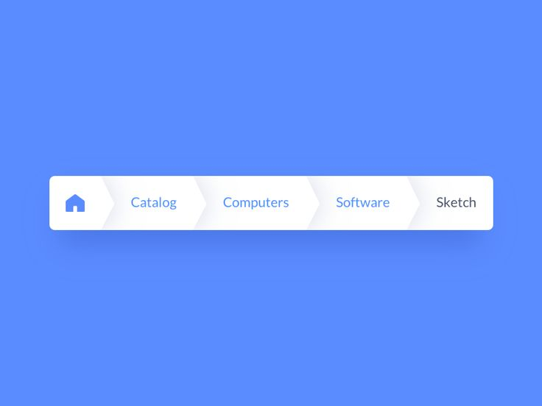

Hình 2.1: Breadcrumbs trong UI/UX
- Prototype: Là một phiên bản thử nghiệm của sản phẩm, cho phép người dùng tương tác và kiểm tra trước khi sản phẩm được triển khai chính thức. Prototyping giúp đánh giá và điều chỉnh trải nghiệm người dùng.
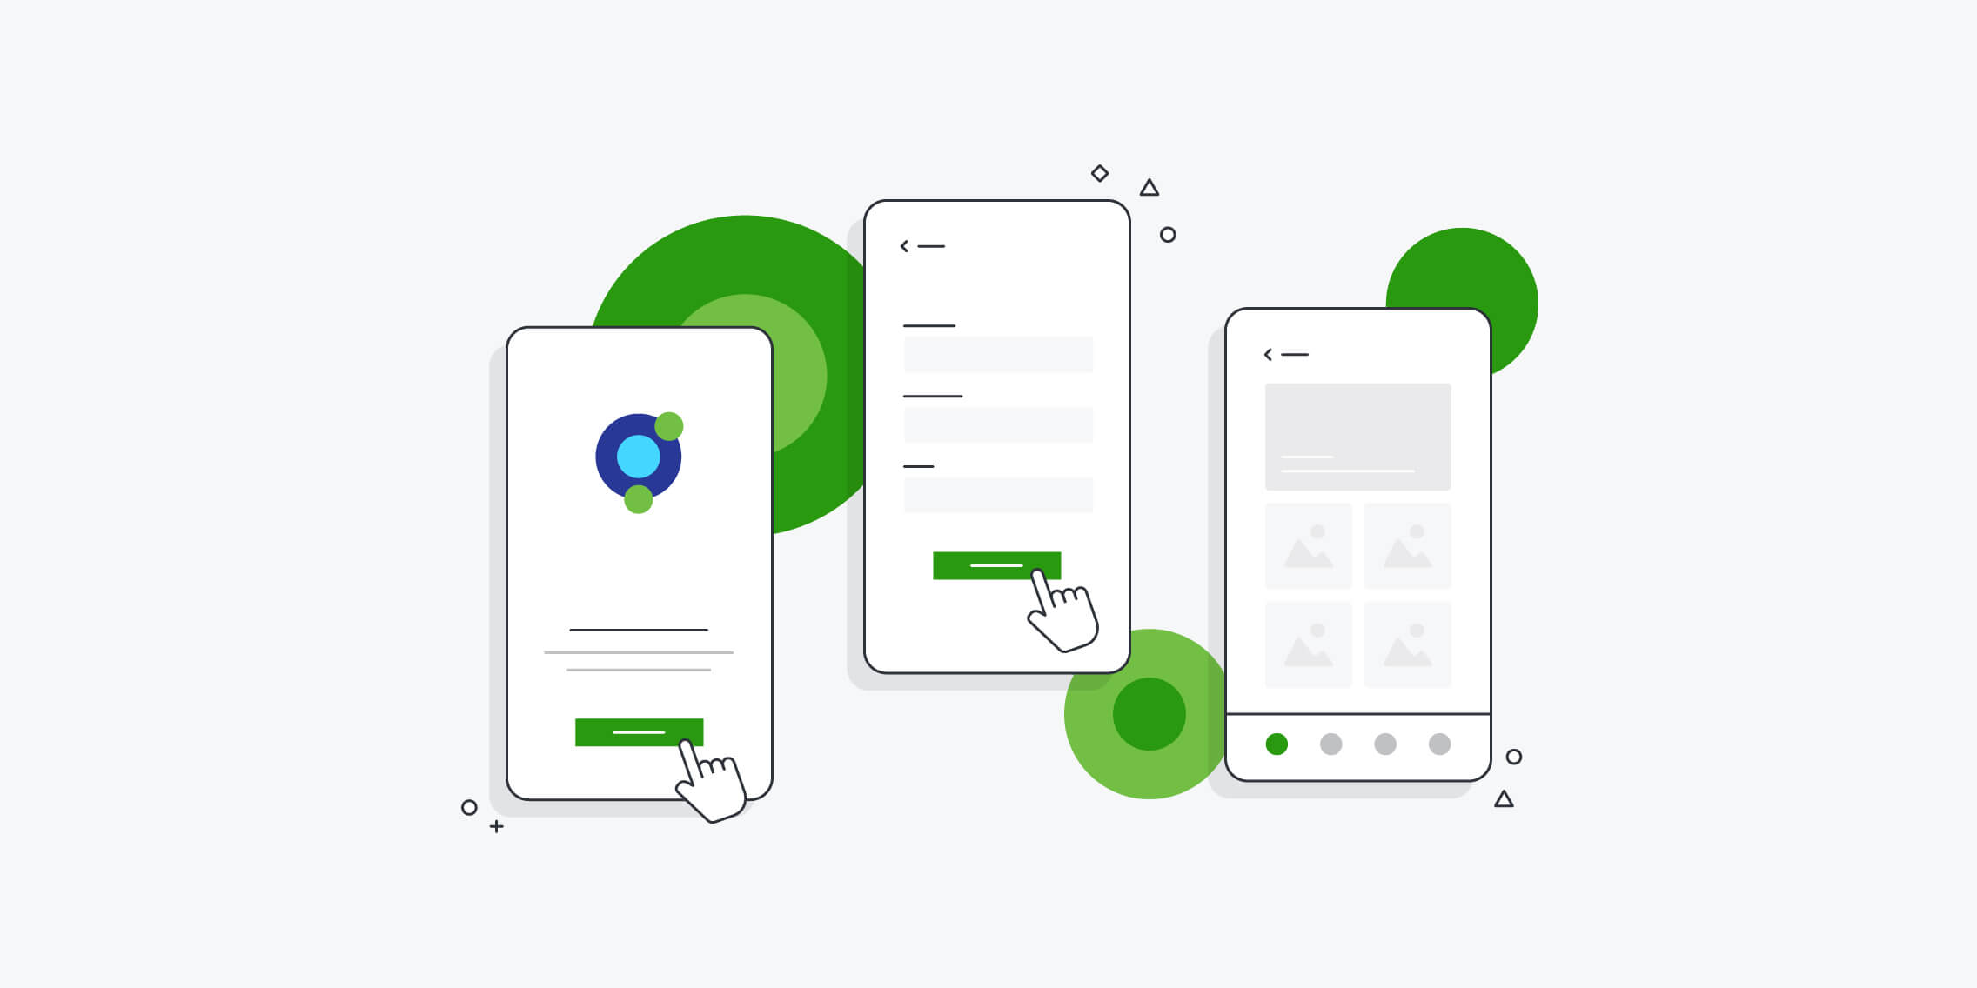

Hình 2.2: Prototype trong UI/UX
- UI Elements: Bao gồm các phần tử cụ thể trong giao diện như nút bấm, hộp văn bản, thanh công cụ, hình ảnh, biểu đồ, v.v. Các UI elements được thiết kế để tạo ra giao diện thân thiện và dễ sử dụng.
- Usability: Là khả năng mà người dùng có thể sử dụng một sản phẩm. UX designer cố gắng tối ưu hóa tính năng này để đảm bảo sản phẩm cung cấp trải nghiệm tốt nhất cho người dùng.
- In Visual Hierarchy: Là cách sắp xếp và thiết kế các phần tử trên giao diện để thu hút sự chú ý của người dùng vào các phần quan trọng và tạo ra trải nghiệm sử dụng tự nhiên.
- Feedback: Là các phản hồi hoặc thông báo mà người dùng nhận được khi tương tác với giao diện. Feedback tốt giúp người dùng hiểu rõ hơn về hành động của họ.
- Accessibility: là khả năng cho mọi người, bao gồm cả những người có khuyết tật hoặc hạn chế, có thể sử dụng, trải nghiệm và tương tác với các sản phẩm, dịch vụ hoặc nội dung một cách hiệu quả. Điều này có thể áp dụng cho website, ứng dụng di động, thiết bị công nghệ, hoặc bất kỳ phương tiện truyền thông nào khác.
- Wireframe: được ví như "xương sống" của một thiết kế, nó chứa tất cả các phần quan trọng của sản phẩm cuối cùng. Nó là một dạng hình dung nguyên sơ nhất về sản phẩm. Thông thường wireframe sử dụng các yếu tố đồ họa đơn giản, như đường thẳng, hình hộp, hình học cơ bản với tông màu xám, đen, trắng để biểu thị thông tin về kiến trúc, nội dụng hay bố cục.
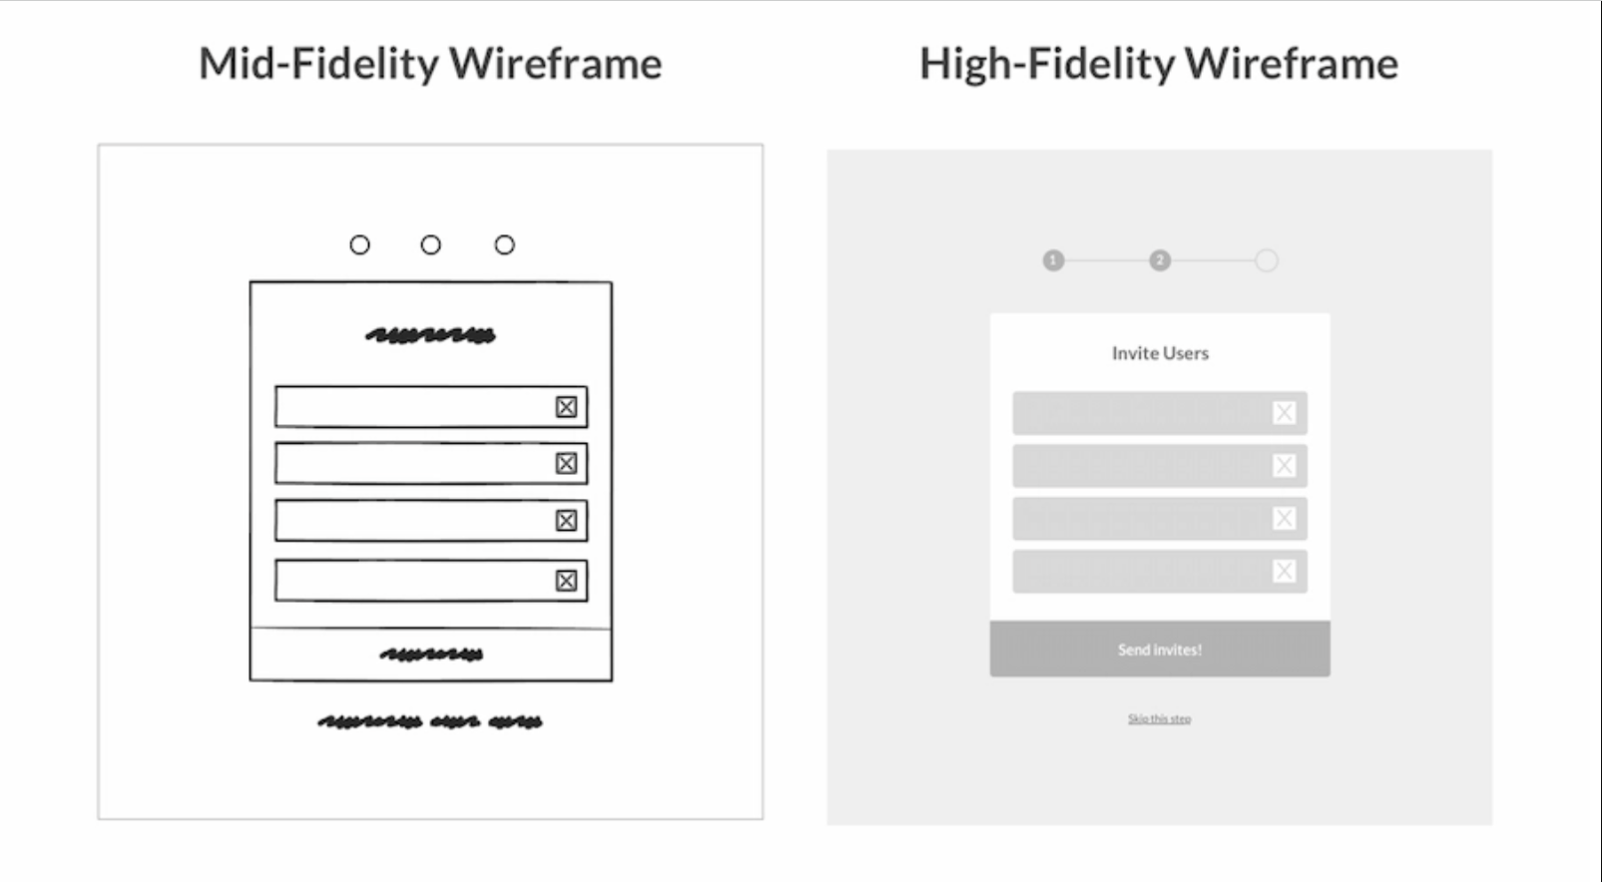

Hình 2.3: Wireframe trong UI/UX
- 60 - 30 - 10 rule: Bởi lẽ màu sắc có sự ảnh hưởng nhất định đến tâm lý và hành vi người dùng, và luật “60 - 30 - 10” cũng dần trở thành luật cơ bản mà mọi UI Designer đều nắm vững.
- 60% là màu sắc chủ đạo: Đây là màu sắc chiếm tỷ lệ lớn nhất trong không gian. Thường là màu sắc chính của phòng, tạo nên bối cảnh chung cho không gian.
- 30% là màu sắc phụ: Đây là màu sắc thứ yếu, sử dụng để tạo điểm nhấn, làm nổi bật các chi tiết hoặc vùng cụ thể trong không gian.
- 10% là màu sắc accent: Đây là màu sắc thứ ba, thường được sử dụng để làm nổi bật các chi tiết nhỏ, điểm nhấn như phụ kiện, đồ trang trí.
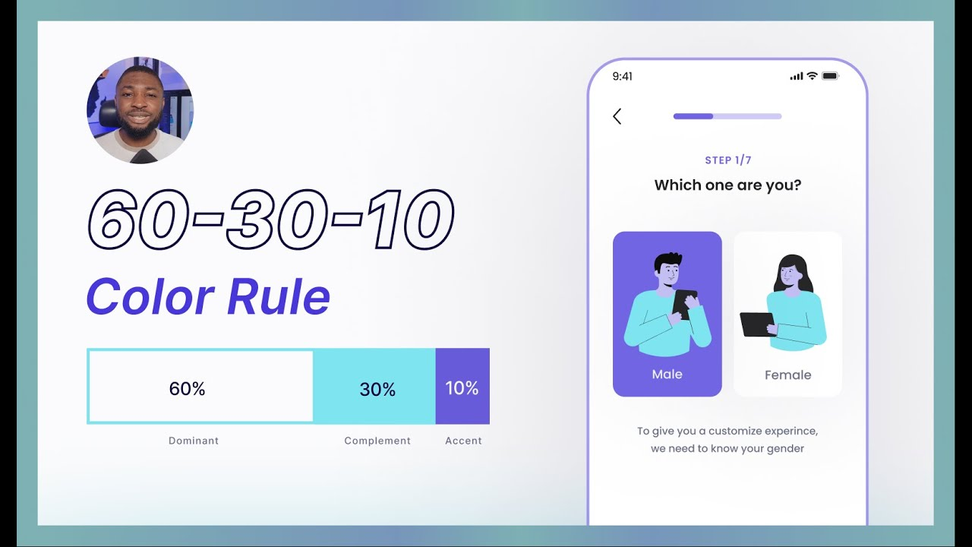

Hình 2.4: Nguyên tắc 60 - 30 - 10 trong UI/UX
- Padding: Padding là khoảng trống tạo ra bởi khoảng cách của nội dung và viền bao quanh nó. Có 4 loại padding thông dụng bao gồm: padding-top, padding-bottom, padding-left, padding-right.
- Interaction Design: Trong UX Design, thiết kế tương tác với người dùng đòi hỏi các nhà thiết kế phải tạo ra các phương pháp giao tiếp giữa người dùng và website ứng dụng hình một cách đơn giản nhất và dễ thực hiện nhất.

So sánh sự khác nhau và giống nhau của UI/UX:
- Sự khác nhau:

UI (User Interface) | UX (User Experience)
- Tập trung vào việc thiết kế giao diện người dùng, tức là cách mà người dùng tương tác với sản phẩm.  - Bao gồm các thành phần như màu sắc, font chữ, hình ảnh, biểu tượng, các phần tử tương tác (nút, ô nhập liệu), vị trí của các phần tử trên màn hình.  - Mục tiêu của UI là làm cho giao diện trở nên hấp dẫn, dễ sử dụng và trực quan. | - Bao gồm toàn bộ trải nghiệm của người dùng khi tương tác với sản phẩm, từ khi bắt đầu sử dụng đến khi hoàn thành mục tiêu của họ.  - UX không chỉ dừng lại ở giao diện mà còn liên quan đến cả cách thức sản phẩm hoạt động, trải nghiệm của người dùng khi sử dụng, cách mà sản phẩm giải quyết vấn đề của họ.  - Mục tiêu của UX là tạo ra trải nghiệm người dùng tốt nhất có thể, từ việc tìm kiếm thông tin, sử dụng tính năng, đến việc tương tác và cảm nhận về sản phẩm.

- Sự giống nhau:
- Liên quan chặt chẽ: UI và UX không thể tách rời vì mỗi thành phần của giao diện người dùng cũng ảnh hưởng đến trải nghiệm của người dùng.
- Đều quan trọng: Cả hai đều quan trọng để tạo ra một sản phẩm hoàn thiện và hấp dẫn người dùng.
- Liên tục cải tiến: Cả UI và UX đều cần được theo dõi và cải tiến liên tục dựa trên phản hồi từ người dùng để đảm bảo sản phẩm luôn đáp ứng nhu cầu và mong đợi của họ.

Tìm hiểu về công cụ Adobe XD:

Tổng quan về công cụ Adobe XD:
Adobe XD (Adobe Experience Design) là một ứng dụng thiết kế đồ họa và giao diện người dùng (UI/UX) phổ biến, cung cấp một nền tảng linh hoạt và mạnh mẽ cho việc tạo ra các trải nghiệm người dùng tốt. Được phát triển bởi Adobe, nó cung cấp một loạt các công cụ để tạo, mô phỏng và kiểm thử giao diện trước khi triển khai thực tế.
Adobe XD cho phép người dùng thiết kế wireframes, prototype và mockup một cách dễ dàng, giúp họ nhanh chóng hiểu cấu trúc và tương tác của giao diện. Với tính năng kéo và thả linh hoạt, nó cho phép người dùng tạo và điều chỉnh giao diện một cách nhanh chóng và linh hoạt.
Công cụ này cung cấp tính năng collaboration cho phép các thành viên trong nhóm làm việc cùng nhau trên cùng một dự án và chia sẻ ý tưởng một cách dễ dàng. Bên cạnh đó, tích hợp sẵn với các công cụ khác của Adobe như Photoshop và Illustrator giúp người dùng dễ dàng chuyển đổi giữa các ứng dụng một cách mượt mà.
Tóm lại, Adobe XD là một công cụ mạnh mẽ và tiện ích để thiết kế giao diện người dùng, mang lại sự linh hoạt và hiệu suất trong quá trình phát triển sản phẩm số.
- Một số cách sử dụng phổ biến bao gồm:
- Tạo wireframes, template (mẫu) và prototype (bản mẫu): Adobe XD là một công cụ tuyệt vời để tạo các wireframe và bản mẫu cho cả thiết kế đơn giản và phức tạp, đồng thời bạn có thể thêm các yếu tố tương tác để làm cho bản mẫu của mình thực tế hơn. Công cụ tạo mẫu này rất tuyệt vời cho thiết kế web, ứng dụng dành cho thiết bị di động và thực hiện những cập nhật theo thời gian thực cho dự án UI/UX.
- Thiết kế giao diện người dùng (User Interface hay UI): Adobe XD hỗ trợ tốt trong thiết kế giao diện người dùng. Ứng dụng dựa trên vectơ và có nhiều thành phần giao diện người dùng tích hợp sẵn để sử dụng trong các dự án thiết kế.
- Tạo hình minh họa và đồ họa: Adobe XD cũng là một công cụ hữu ích để thiết kế hình minh họa. Phần mềm này cung cấp một thư viện với phong phú các hình ảnh, vectơ, hình dạng, màu sắc và phông chữ. Bản mẫu tương tác có thể cập nhật theo thời gian thực để quy trình làm việc của bạn nhanh chóng và phản hồi ngay lập tức khi xây dựng ứng dụng dành cho thiết bị di động, thiết kế web,...
- Hỗ trợ chuẩn hóa quy trình thiết kế UX/UI: Ứng dụng có thể dễ dàng sao chép và sử dụng lại các yếu tố phổ biến, tạo nội dung lặp lại và tự động hóa quy trình để tiết kiệm thời gian.
- Tạo các thiết kế tùy chỉnh: Adobe XD cho phép bạn tạo các biến thể của một thành phần nào đó, thiết lập và duy trì khoảng cách giữa các thực thể với các giới hạn của khung. Điều này có thể thực hiện được nhờ các tùy chọn padding và các tùy chỉnh sử dụng space, fonts, wireframes, màu sắc,…
- Thiết kế tăng cường và thực tế ảo: Điểm đặc biệt của Adobe XD là có hỗ trợ thiết kế trải nghiệm tăng cường (Augmented Reality hay AR) và thực tế ảo (Virtual Reality hay VR). Bạn có thể thêm các đối tượng 3D vào bản mẫu và kiểm tra cách chúng hoạt động trong môi trường thực tế ảo, giúp việc chế tạo trải nghiệm AR và VR trở nên dễ dàng ngay cả khi bạn là người mới bắt đầu.
- Những tính năng nổi bật của Adobe XD:
- Công cụ thiết kế bản mẫu (Prototype design tools) Adobe XD cung cấp một loạt các công cụ thiết kế bản mẫu tương tác. Bạn có thể dễ dàng tạo wireframes và bản mẫu với các yếu tố tương tác. Ứng dụng có tích hợp với Creative Cloud giúp người dùng có thể dễ dàng truy cập các tệp Adobe Photoshop và các nội dung sáng tạo khác. Adobe XD cũng cung cấp nhiều tính năng có thể tạo ra các thiết kế phức tạp. Phần mềm thiết kế này cũng có công cụ hoạt hình giúp dễ dàng thêm các hiệu ứng chuyển động vào bản mẫu. Hơn nữa, bạn có thể kiểm tra kết quả của các bản mẫu tương tác của mình trên các thiết bị di động bằng ứng dụng Adobe XD.
- Chuyển đổi 3D‍ (3D transforms) Một tính năng quan trọng khác của Adobe XD đó là chuyển đổi 3D. Tính năng này cho phép các người dùng thao tác với các đối tượng trong không gian ba chiều. Điều này giúp bạn dễ dàng tạo ra các thiết kế phức tạp và cải thiện luồng thông tin giữa các bản vẽ. Ngoài ra, Adobe XD hỗ trợ phiên bản trên các thiết bị Windows, Apple và Android, giúp nó trở thành một công cụ linh hoạt để thiết kế các trang web và ứng dụng. Với khả năng chuyển đổi sang định dạng 3D và hỗ trợ nhiều loại bản vẽ, Adobe XD là một công cụ cần thiết cho bất kỳ nhà thiết kế nào.
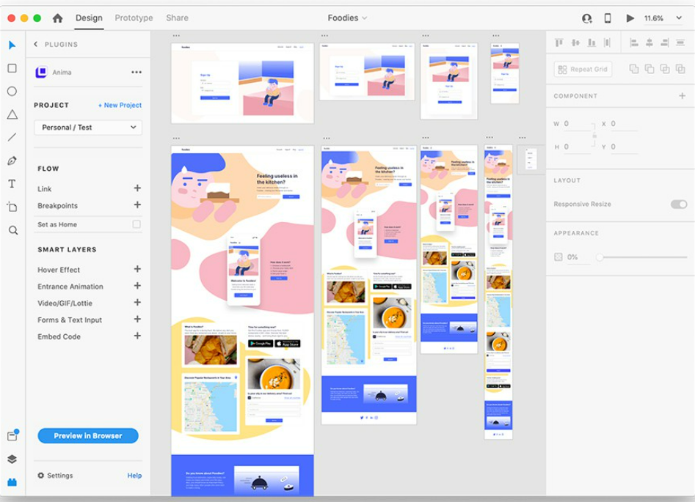

Hình 2.5: Chuyển đổi 3D (3D transforms)
- Thiết kế hoạt ảnh và chuyển tiếp (Animations and transition designs) Adobe XD cung cấp tính năng thiết kế đồ họa cho giao diện, trải nghiệm người dùng UI/UX (User Interface/ User Experience) có tính chuyển động. Các thiết kế tương tác mang một sức sống mới với hoạt ảnh và hiệu ứng chuyển tiếp hấp dẫn. Sử dụng tính năng tự động tạo hoạt ảnh để nhanh chóng biến các thiết kế tĩnh thành các bản mẫu có khả năng tương tác như trong thực tế, giúp thiết kế của họ trở nên sống động. Các tương tác được hỗ trợ như chạm, kéo, di chuột,…
- Lặp lại lưới‍ (Repeat Grids) Tính năng lặp lại lưới của Adobe XD là một công cụ cần thiết cho các nhà thiết kế muốn tạo các thiết kế phù hợp. Tính năng này cho phép các nhà thiết kế chọn một phần tử và sao chép nó theo chiều ngang hoặc chiều dọc. Điều này đặc biệt hữu ích để tạo đầu trang (header), chân trang (footer) và nội dung khác có tính lặp lại trên nhiều bảng vẽ. Với tính năng lưới lặp lại, người dùng có thể dễ dàng tạo các thiết kế đẹp mắt trên mọi thiết bị.

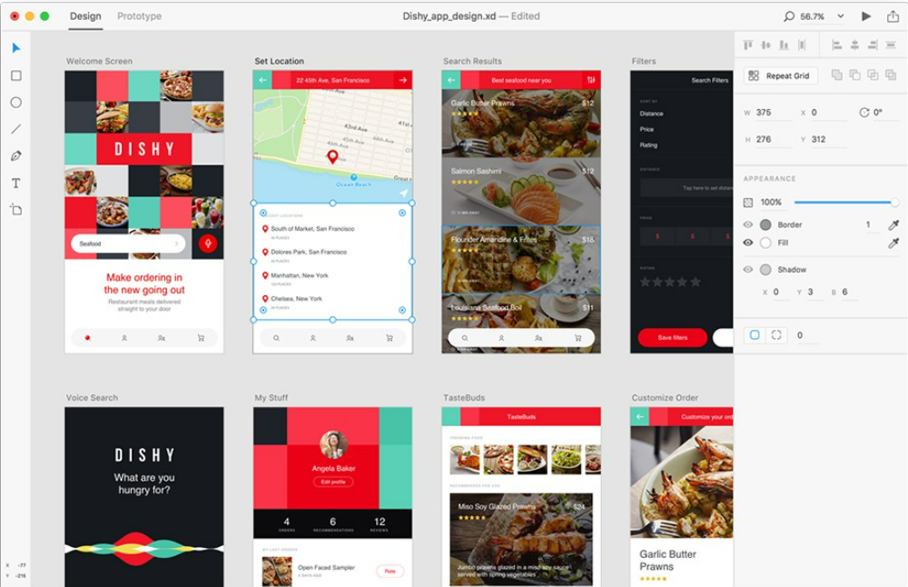

Hình 2.6: Lặp lại lưới (Repeat Grids)
- Các ứng dụng phổ biến của Adobe XD là:
- Thiết kế web: Adobe XD được sử dụng để tạo các wireframe, prototype và thiết kế UI cho các trang web. Nó có thể được sử dụng để tạo các trang web cho máy tính để bàn, máy tính xách tay, máy tính bảng và thiết bị di động.
- Thiết kế ứng dụng di động: Adobe XD được sử dụng để tạo các wireframe, prototype và thiết kế UI cho các ứng dụng di động. Nó có thể được sử dụng để tạo các ứng dụng cho iOS, Android và các nền tảng di động khác.
- Thiết kế trải nghiệm người dùng (UX): Adobe XD có thể được sử dụng để khám phá các ý tưởng UX và tạo các wireframe và prototype. Nó có thể được sử dụng để hiểu nhu cầu của người dùng và tạo ra các thiết kế đáp ứng nhu cầu đó.
- Cộng tác: Adobe XD cung cấp các tính năng cộng tác cho phép các nhà thiết kế làm việc cùng nhau trên các thiết kế của họ. Điều này có thể giúp cải thiện hiệu quả và giao tiếp.
- Adobe XD là một công cụ linh hoạt có thể được sử dụng cho nhiều mục đích khác nhau. Nó là một lựa chọn tuyệt vời cho các nhà thiết kế UI và UX muốn tạo ra các thiết kế đẹp và hiệu quả.

Lịch sử hình thành Adobe XD:
Adobe XD (Experience Design) ra đời vào năm 2016, là kết quả của sự phát triển và mở rộng từ các công cụ Adobe trước đó như Adobe Flash, Illustrator và Photoshop. Việc ra đời của XD nhằm mục đích tạo ra một nền tảng chuyên biệt cho việc thiết kế giao diện người dùng và trải nghiệm người dùng (UI/UX) dựa trên các nguyên tắc hiện đại.
Adobe XD bắt đầu với việc tập trung vào việc tạo và thử nghiệm prototypes, giúp cho nhà thiết kế có thể nhanh chóng mô phỏng và kiểm tra giao diện trước khi triển khai thực tế. Tuy nhiên, qua các phiên bản cập nhật, nó đã phát triển thành một công cụ đa năng hơn, bao gồm việc thiết kế wireframes, mockups và cả animation.
Adobe XD nhanh chóng trở thành một trong những công cụ phổ biến nhất trong lĩnh vực thiết kế UI/UX, không chỉ với tính linh hoạt và dễ sử dụng mà còn nhờ vào sự tích hợp mượt mà với các ứng dụng Adobe khác. Sự phát triển liên tục của XD cũng đi kèm với việc cập nhật và tích hợp các tính năng mới để đáp ứng nhu cầu ngày càng đa dạng của người dùng và ngành công nghiệp.
Một số cột mốc quan trọng trong lịch sử hình Adobe XD:
- 2016: Adobe XD được phát hành lần đầu tiên.
- 2017: Adobe XD được bổ sung tính năng protoyping.
- 2018: Adobe XD được bổ sung tính cộng tác.
- 2019: Adobe XD được bổ sung tính năng thiết kế web.
- 2020: Adobe XD được bổ sung tính năng thiết kế cho AR/VR.
- 2021: Adobe XD được bổ sung tính năng thiết kế cho thiết bị đeo.

Ưu điểm của công cụ Adobe XD:
- Khả năng tương thích cao là Adobe XD có sẵn trên cả máy tính để bàn và thiết bị di động, có nghĩa là nó có thể được sử dụng từ bất kỳ thiết bị nào có kết nối internet. Điều này làm cho Adobe XD trở nên rất linh hoạt và dễ sử dụng cho các nhà thiết kế làm việc từ xa hoặc từ nhiều thiết bị khác nhau.
- Tính dễ dàng và linh hoạt: Giao diện trực quan và tính năng kéo thả giúp người dùng tạo wireframes và prototypes một cách nhanh chóng và dễ dàng.
- Tích hợp mượt mà: Adobe XD tích hợp tốt với các công cụ khác của Adobe như Photoshop và Illustrator, giúp người dùng chuyển đổi dữ liệu và tài nguyên một cách thuận lợi.
- Collaboration và Sharing: Adobe XD cung cấp các tính năng cộng tác mạnh mẽ giúp các nhà thiết kế dễ dàng làm việc nhóm từ xa trở nên dễ dàng khi nó cho phép những người khác trong dự án có thể cộng tác về thiết kế, cung cấp phản hồi, chia sẻ, kiểm tra tiến độ công viêc.
- Prototyping tốt: Adobe XD cho phép tạo ra prototypes tương tác với các kịch bản chuyển động, giúp người dùng kiểm tra và đánh giá trải nghiệm người dùng.
- Hỗ trợ Multi-platform: Cho phép thiết kế giao diện đa nền tảng, từ web đến di động và cả desktop, với tính tương thích cao.
- Trang bị nhiều Plugin mạnh mẽ: Adobe XD cung cấp một thư viện plugin khổng lồ, bao gồm các plugin cho nhiều tác vụ khác nhau, từ thiết kế web và ứng dụng di động đến protoyping và animation.
- Hỗ trợ lưu trữ đám mây là một trong những ưu điểm nổi bật của Adobe XD. Adobe XD lưu trữ tất cả các tệp thiết kế trên đám mây, giúp các nhà thiết kế dễ dàng truy cập và chia sẻ các tệp thiết kế của họ.

Nhược điểm của công cụ Adobe XD:
- Hạn chế trong tính năng so với các công cụ khác: Đôi khi, so với các công cụ thiết kế giao diện khác, Adobe XD có thể hạn chế trong việc cung cấp một số tính năng phức tạp và đa dạng.
- Đôi khi có thể gặp lỗi và trục trặc: Mặc dù đã được cải thiện đáng kể qua các bản cập nhật nhưng Adobe XD vẫn có thể gặp lỗi hoặc trục trặc đôi khi, gây ảnh hưởng đến trải nghiệm người dùng.
- Cần phải nâng cấp liên tục: Do sự thay đổi liên tục trong ngành, người dùng thường cần phải nâng cấp và cập nhật phiên bản mới của Adobe XD để tiếp tục sử dụng các tính năng mới và cải tiến.
- Yêu cầu kỹ năng sử dụng phần mềm: Đôi khi, người dùng mới có thể cần thời gian để làm quen với giao diện và tính năng của Adobe XD, đặc biệt là nếu họ chưa có kinh nghiệm sử dụng các sản phẩm Adobe trước đó.
- Giá cả: Adobe XD là một công cụ trả phí, với mức giá khởi điểm là 9,99 USD/tháng. Đối với những người dùng không có kinh phí hoặc chỉ cần sử dụng công cụ này cho các dự án nhỏ, thì đây có thể là một nhược điểm.
- Hiệu suất: Adobe XD có thể khá nặng nề, đặc biệt là khi bạn đang làm việc với các dự án lớn hoặc phức tạp. Điều này có thể dẫn đến lag hoặc giật, đặc biệt là trên các máy tính có cấu hình thấp.

CHƯƠNG 3: THỰC NGHIỆM THIẾT KẾT WEB

Mô tả bài toán
Tạo một giao diện người dùng (UI) thân thiện, thẩm mỹ và dễ sử dụng cho website bán trà sữa bằng công cụ Adobe XD. Để thiết kế giao diện website bán trà sữa bằng Adobe XD, quá trình bắt đầu bằng việc hiểu rõ khách hàng mục tiêu và nhu cầu người dùng. Từ đó, có thể tạo ra một trải nghiệm mua sắm trực tuyến thú vị và thu hút.
Với Adobe XD, việc thiết kế giao diện trở nên trực quan và linh hoạt hơn. Có thể bắt đầu với việc xác định cấu trúc trang chủ, danh mục sản phẩm, chi tiết sản phẩm, giỏ hàng và trang thanh toán. Sử dụng các công cụ của Adobe XD, có thể tạo wireframe và thiết kế giao diện với màu sắc, font chữ và hình ảnh phù hợp với thương hiệu và sở thích của khách hàng.
Tính năng prototype của Adobe XD cho phép tạo ra các bản mô phỏng tương tác, giúp người dùng thử nghiệm trước trải nghiệm mua sắm trên trang web. Bạn có thể tạo ra các tương tác như chọn sản phẩm, thêm vào giỏ hàng, thanh toán và xem chi tiết sản phẩm một cách dễ dàng. Điều này giúp bạn kiểm tra tính linh hoạt và tương thích trên các thiết bị khác nhau, từ máy tính đến điện thoại di động và máy tính bảng.
Cuối cùng, sau khi hoàn thiện, bạn có thể kiểm tra lại giao diện để xác định các lỗi và cải thiện, đồng thời thu thập phản hồi từ người dùng thử nghiệm để nâng cao trải nghiệm mua sắm trên trang web. Khi hoàn thành, bạn có thể xuất bản website hoặc chia sẻ prototype để triển khai thực tế.
- Giao diện website bán trà sữa cần đáp ứng các yêu cầu sau:
- Hiệu quả: Người dùng cần có thể dễ dàng tìm thấy thông tin và hoàn thành các nhiệm vụ, chẳng hạn như đặt hàng, xem menu, hoặc tìm hiểu về cửa hàng.
- Khả năng sử dụng: Giao diện cần dễ hiểu và sử dụng cho người dùng mục tiêu, bao gồm cả những người không có kinh nghiệm với công nghệ.
- Sự hài lòng của người dùng: Giao diện cần hấp dẫn và thú vị để thu hút người dùng và khuyến khích họ quay lại.
- Một số yếu tố cụ thể cần xem xét khi phân tích thiết kế giao diện web site bán trà sữa:
- Bố cục: Bố cục cần rõ ràng và hợp lý, giúp người dùng dễ dàng tìm thấy thông tin họ cần.
- Typography: Phông chữ cần dễ đọc và phù hợp với chủ đề của trang web.
- Màu sắc: Màu sắc cần được sử dụng một cách cân bằng và hài hòa để tạo ra một tổng thể hấp dẫn.
- Hình ảnh: Hình ảnh cần chất lượng cao và phù hợp với chủ đề của trang web.
- Nội dung: Nội dung cần rõ ràng và súc tích, cung cấp cho người dùng thông tin họ cần.

Ý tưởng thiết kế giao diện web site bán trà sữa hiệu quả:
- Trang chủ: Trang chủ nên cung cấp cho người dùng một cái nhìn tổng quan về cửa hàng, bao gồm menu, hình ảnh sản phẩm, và thông tin liên hệ.
- Thực đơn: Menu nên dễ tìm thấy và dễ đọc, bao gồm thông tin về các sản phẩm, giá cả, và thành phần.
- Trang chi tiết: Trang sản phẩm nên cung cấp thông tin chi tiết về từng sản phẩm, bao gồm hình ảnh, mô tả, và đánh giá.
- Trang khuyến mãi: Nó giúp bạn thu hút khách hàng mới và khuyến khích khách hàng hiện tại quay lại.
- Trang liên hệ: Nó cung cấp cho người dùng một cách để liên hệ với bạn về bất kỳ vấn đề gì, từ đặt câu hỏi đến đưa ra phản hồi.
- Trang đăng nhập: Cho phép người dùng xác minh danh tính của họ và truy cập vào nội dung, đặt hàng.
- Giỏ hàng: Cho phép khách hàng xem tổng số tiền cần thanh toán, số lượng sản phẩm trong giỏ hàng, và các thông tin khác về đơn hàng, địa chỉ, thông tin khách hàng.

Thiết kế sơ đồ giao diện web
Sơ đồ giao diện web giúp nhìn rõ cấu trúc tổ chức của trang web, đồng thời giúp nhóm thiết kế, phát triển và quản trị hiểu rõ hơn về tương tác giữa các trang và cách chúng tương tác với người dùng.

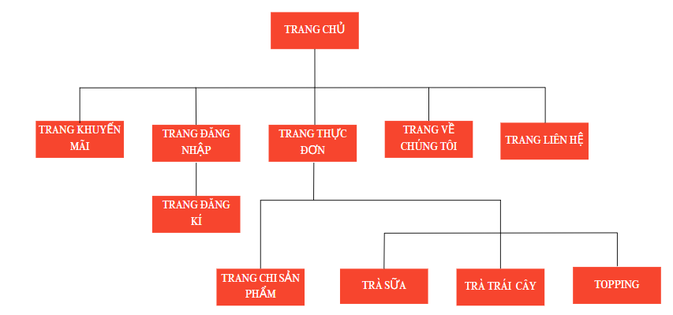

Hình 3.7: Sơ đồ giao diện website bán trà sữa
- Trang chủ
+ Liên kết đến trang khuyến mãi
+ Liên kết đến trang đăng nhập
+ Liên kết đến trang đăng kí
+ Liên kết trang thực đơn
- Trang thực đơn
+ Liên kết đến trang trà sữa
+ Liên kết đến trang trà trái cây
+ Liên kết đến trang topping
+ Liên kết đến trang về chúng tôi
+ Liên kết đến trang liên hệ
Mỗi mục trang chủ có các liên kết trực tiếp đến trang tương ứng, tạo ra một cấu trúc rõ ràng và dễ hiểu cho người dùng khi điều hướng trên trang web.

Đặc tả giao diện:

Giao diện đăng kí:
Trang đăng ký là điểm khởi đầu cho người dùng bắt đầu tạo tài khoản cá nhân của họ. Là nơi họ có thể cung cấp thông tin cá nhân cần thiết để truy cập và tận hưởng dịch vụ của trang web bán trà sữa.
Giao diện của trang đăng ký cần được thiết kế đơn giản, dễ sử dụng và thân thiện với người dùng. Nó thường bao gồm các ô nhập thông tin cơ bản như tên, địa chỉ email, mật khẩu.
Trong quá trình thiết kế, việc sắp xếp hợp lý của các ô nhập thông tin cùng với nhãn dẫn và gợi ý rõ ràng giúp người dùng dễ dàng điền thông tin một cách chính xác. Việc sử dụng màu sắc và hình ảnh phù hợp có thể tạo cảm giác thoải mái và thân thiện, khuyến khích người dùng hoàn thành quy trình đăng ký một cách dễ dàng và nhanh chóng.

Giao diện đăng nhập:
Trang đăng nhập đóng vai trò quan trọng trong việc cung cấp quyền truy cập cho người dùng đến nền tảng dịch vụ. Giao diện của trang đăng nhập được thiết kế đơn giản và dễ sử dụng.
Nó bao gồm các ô nhập thông tin như địa chỉ email hoặc tên người dùng và mật khẩu. Giao diện cung cấp tính năng nhớ mật khẩu hoặc đăng nhập bằng các tài khoản mạng xã hội như Google hoặc Facebook để tăng tính tiện lợi cho người dùng.
Giao diện của trang Đăng nhập cần thể hiện tính bảo mật thông tin cá nhân của người dùng và đồng thời đảm bảo tính thân thiện, dễ sử dụng. Thông điệp hoặc hướng dẫn dưới dạng gợi ý có thể được thêm vào để hỗ trợ người dùng nếu họ gặp vấn đề khi đăng nhập.
Đối với quá trình Đăng nhập thành công, chuyển hướng đến trang chủ. Điều này giúp người dùng có trải nghiệm thoải mái và thuận lợi khi sử dụng trang web

Giao diện trang chủ:
Trang chủ của trang web bán trà sữa là điểm đầu tiên mà người dùng ghé thăm. Giao diện trang chủ cần thiết kế cho hấp dẫn, dễ hiểu và thu hút người dùng ngay từ cái nhìn đầu tiên.
Banner hiển thị hình ảnh chất lượng cao về các sản phẩm trà sữa nổi bật hoặc ưu đãi hấp dẫn để thu hút sự chú ý của khách hàng.
Thông tin về thương hiệu được giới thiệu ngắn gọn về trà sữa, sứ mệnh của thương hiệu cũng như những giá trị mà trang web muốn chia sẻ với người dùng. Cam kết với khách hàng sự chất lượng, tăng độ tin cậy của sản phẩm.
Thông tin liên hệ người dùng dễ dàng liên lạc hoặc tìm kiếm trợ giúp khi cần. Mục tiêu của trang chủ là tạo ra một trải nghiệm thú vị, dễ tiếp cận và gợi cảm hứng cho người dùng để họ có thể khám phá và tìm kiếm sản phẩm một cách dễ dàng.

Giao diện thực đơn:
Giao diện sản phẩm hiển thị tất cả đồ uống mà trên trang web có. Người dùng có thể dễ dàng tìm kiếm được nước uống.
Sắp xếp sản phẩm theo danh mục để giúp người dùng dễ dàng tìm kiếm sản phẩm theo loại đồ uống, hương vị, kích cỡ,...
Sử dụng thanh tìm kiếm để người dùng dễ dàng tìm kiếm sản phẩm theo tên, hương vị, hoặc các thông tin khác.
Hiển thị hình ảnh sản phẩm đẹp mắt, chất lượng cao sẽ giúp thu hút sự chú ý của người dùng và tạo cảm giác kích thích mua hàng.

Giao diện chi tiết sản phẩm:
Trang chi tiết sản phẩm trên một trang web bán trà sữa cung cấp thông tin chi tiết về từng sản phẩm để người dùng có thể hiểu rõ hơn về chất lượng, hương vị và thông tin khác liên quan.
Hình ảnh sản phẩm: Hiển thị hình ảnh chất lượng cao từ nhiều góc độ khác nhau, giúp người dùng nhìn rõ sản phẩm.
Mô tả sản phẩm: cấp thông tin về thành phần, nguồn gốc và các thông tin liên quan khác về sản phẩm.
Thông tin giá cả: Hiển thị giá sản phẩm và có thể đi kèm với các ưu đãi, giảm giá hoặc combo sản phẩm (nếu có).
Đánh giá và nhận xét: Hiển thị đánh giá từ người dùng trước đó, cung cấp thông tin phản hồi và đánh giá về sản phẩm..
Trang chi tiết sản phẩm thiết kế sao cho dễ đọc, dễ tìm kiếm thông tin, và hấp dẫn để tạo cảm hứng mua sắm cho người dùng. Nó là nơi truyền tải thông tin chính xác và chi tiết nhất về sản phẩm, giúp người dùng quyết định mua sắm dễ dàng hơn.

Giao diện khuyến mãi:
Giao diện trang khuyến mãi trên trang web bán trà sữa được thiết kế để thu hút sự chú ý của người dùng và tạo ra cơ hội mua sắm hấp dẫn. Đây là nơi mà các ưu đãi, chương trình khuyến mãi hoặc các gói combo được hiển thị rõ ràng.
Thông tin về ưu đãi: Cung cấp thông tin chi tiết về chương trình khuyến mãi, bao gồm phần trăm giảm giá, mã giảm giá (nếu có), thời gian diễn ra chương trình.
Sản phẩm đặc biệt: Hiển thị các sản phẩm được giảm giá hoặc các gói combo đặc biệt.
Thời hạn của ưu đãi: Cung cấp thông tin về thời gian kết thúc của chương trình khuyến mãi để tạo áp lực cho việc mua sắm.
Giao diện này cần thiết kế sao cho dễ nhìn, gây ấn tượng mạnh mẽ, và dễ dàng tiếp cận thông tin khuyến mãi. Nó là cơ hội để truyền tải thông điệp về giá trị cùng với việc khuyến khích người dùng tận dụng cơ hội mua sắm tốt.

Giao diện về chúng tôi:
Trang "Về chúng tôi" là nơi truyền tải thông tin về sứ mệnh, giá trị cốt lõi, và lịch sử của doanh nghiệp. Giao diện trang này thường bao gồm một mô tả ngắn về nguồn gốc, triết lý kinh doanh và cam kết của công ty. Mục tiêu là tạo dựng niềm tin và kết nối giữa công ty và khách hàng thông qua việc chia sẻ giá trị cốt lõi và mục tiêu chung.

Giao diện liên hệ:
Trang “Liên hệ” được thiết kế gồm các thông tin như: tên, email, và số điện thoại. Để nhận phản hồi từ người dùng với một nút "Gửi ý kiến" rõ ràng để khuyến khích người dùng tương tác.

CHƯƠNG 4: KẾT QUẢ NGHIÊN CỨU

Kết quả giao diện trên công cụ Adobe XD:

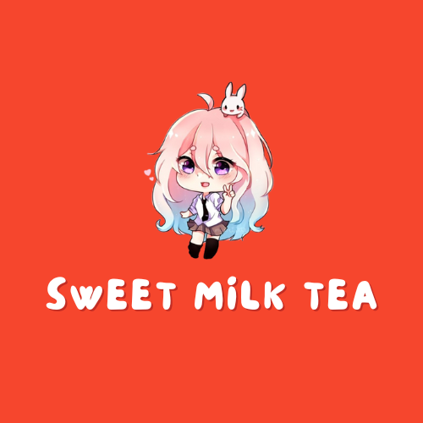
Thiết kế Logo:

Hình 4.8: Logo Sweet milk tea
Logo của trang web bán trà sữa có chủ đạo màu cam mang đến cảm giác năng động và tươi mới, phản ánh sự tươi vui của trà sữa. Điều này thể hiện, một logo có sử dụng màu cam làm màu chủ đạo, kết hợp với nền chữ trắng tạo sự cân bằng.
Tên "Sweet milk tea" là một tên gọi đơn giản nhưng dễ hiểu, dễ nhớ. Tên này có thể giúp quán trà sữa thu hút được khách hàng, đặc biệt là những khách hàng yêu thích trà sữa ngọt.
Logo cần phản ánh sự tươi mới và ngon ngọt của trà sữa thông qua cách sắp xếp, hình ảnh của một cô bé dễ thương, và việc sử dụng màu sắc làm cho logo trở nên sinh động và dễ nhận diện. Tạo ra một logo thú vị, thân thiện và gây ấn tượng cho người xem khi họ nhìn vào nó.

Thiết kế trang đăng kí:
Cho phép người dùng có thể đăng kí tài khoản, người dùng cần nhập các thông tin cần thiết như: email, mật khẩu. Cũng hỗ trợ người dùng đăng nhập với tài khoản Google và Facebook, giúp đa dạng hơn trong việc lựa chọn cách thức đăng kí. Sau khi đăng kí thành công hệ thống tự động chuyển hướng trang web sang giao diện đăng nhập.

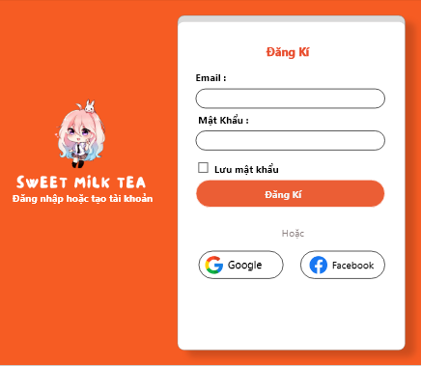

Hình 4.9: Trang đăng kí

Thiết kế trang đăng nhập:
Khi có tài khoản người dùng sẽ đăng nhập vào trang. Đối với quá trình Đăng nhập thành công, chuyển hướng đến trang chủ. Điều này giúp người dùng có trải nghiệm thoải mái và thuận lợi khi sử dụng trang web.

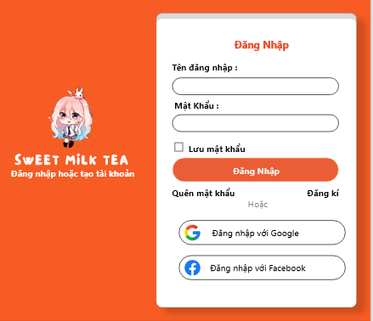

Hình 4.10: Trang đăng nhập

Thiết kế trang chủ:
Trang này cho phép xem giới thiệu về trang web và những cam kết như chất lượng hàng đầu, dịch vụ thân thiện và chuyên nghiệp, thương hiệu đáng tin với người dùng.
- Trang web được chia làm 3 phần:
+ Phần 1: Logo của trang web
+ Phần 2: Menu ngang: Bao gồm các mục: trang chủ, thực đơn, khuyến mãi, về chúng tôi, liên hệ
+ Phần 3: Nội dung chứa các banner, giới thiệu về Sweet milk tea, cam kết chất lượng, địa chỉ…,

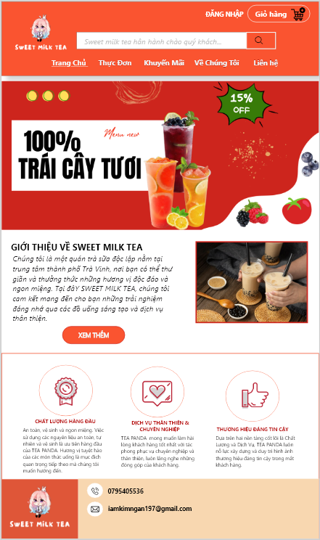

Hình 4.11: Trang chủ

Thiết kế trang thực đơn:
Trang này cho phép người dùng xem danh sách sản phẩm hiển thị tất cả đồ uống mà trên trang web có. Người dùng có thể dễ dàng tìm kiếm được nước uống. Sắp xếp sản phẩm theo danh mục để giúp người dùng dễ dàng tìm kiếm sản phẩm theo loại đồ uống, hương vị, kích cỡ,...Sử dụng thanh tìm kiếm để người dùng dễ dàng tìm kiếm sản phẩm theo tên, hương vị, hoặc các thông tin khác. Hiển thị hình ảnh sản phẩm đẹp mắt, chất lượng cao sẽ giúp thu hút sự chú ý của người dùng và tạo cảm giác kích thích mua hàng. Cung cấp đầy đủ thông tin sản phẩm cần bao gồm tên sản phẩm, hương vị, kích cỡ, giá cả, thành phần,…
Sản phẩm Best seller trên một trang web bán trà sữa là những sản phẩm được người dùng ưa chuộng và mua nhiều nhất. Đây thường là những món trà sữa có hương vị đặc biệt, phổ biến hoặc độc đáo sản phẩm đặc biệt mà người dùng thường xuyên lựa chọn.
Các sản phẩm best seller thường được hiển thị rõ ràng trên trang thực đơn. Chúng thường đi kèm với các hình ảnh hấp dẫn, thông tin mô tả ngắn gọn, và có thể được gắn nhãn hoặc đánh dấu để nhận biết dễ dàng.
Thông tin về các sản phẩm best seller cung cấp một góc nhìn thú vị cho người dùng, giúp họ dễ dàng lựa chọn những sản phẩm phổ biến và đáng tin cậy nhất.

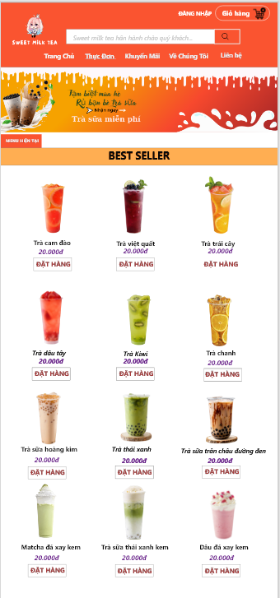

Hình 4.12: Sản phẩm bán chạy
Các loại trà sữa, trà trái cây, topping được cung cấp trên trang web bán trà sữa rất đa dạng để phục vụ nhiều sở thích và khẩu vị của người tiêu dùng.
Chúng thường đi kèm với các hình ảnh hấp dẫn, thông tin mô tả ngắn gọn, và có thể được gắn nhãn hoặc đánh dấu để nhận biết dễ dàng.

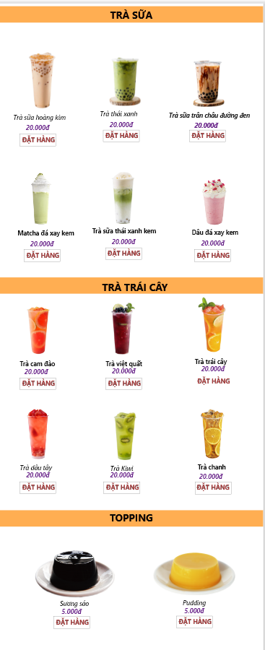

Hình 4.13: Tất cả sản phẩm

Thiết kế trang chi tiết:
Trang chi tiết sản phẩm trên một trang web bán trà sữa cung cấp thông tin chi tiết về từng sản phẩm để người dùng có thể hiểu rõ hơn về chất lượng, hương vị và thông tin khác liên quan.
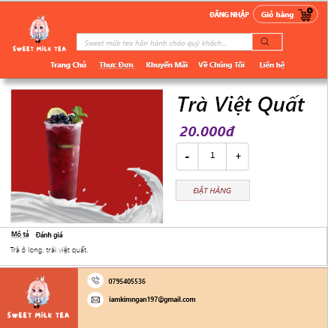

Hình 4.14: Tất cả sản phẩm

Thiết kế trang giới thiệu:
Giới thiệu về quán và sứ mệnh mang đến cho khách hàng những ly trà sữa ngon từ trà, ngọt từ tâm, Sweet Milk Tea đã không ngừng nỗ lực để nâng cao chất lượng sản phẩm và dịch vụ của mình.

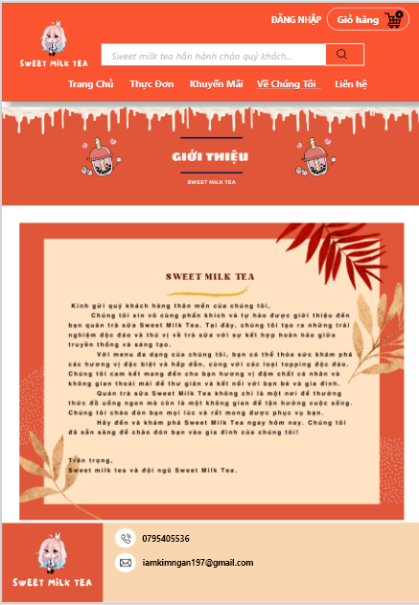

Hình 4.15: Trang giới thiệu

Thiết kế trang khuyến mãi:
Trang khuyến mãi giới thiệu về các chương trình khuyến mãi, giúp khách hàng tiết kiệm chi phí khi mua sắm. Các chương trình khuyến mãi bao gồm các thông tin như thời gian, điều kiện áp dụng, v.v.
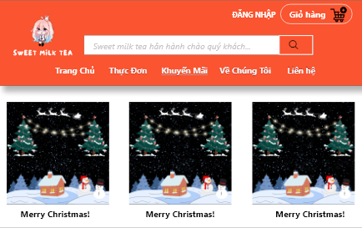

Hình 4.16: Trang khuyến mãi

Thiết kế trang giỏ hàng:
Giỏ hàng là một phần quan trọng của trang web giúp người dùng quản lý và xem sản phẩm của họ đã chọn trước khi thanh toán. Thông thường, giỏ hàng bao gồm danh sách các sản phẩm đã chọn cùng thông tin chi tiết về mỗi sản phẩm như hình ảnh, tên, số lượng, giá cả, phương thức thanh toán và tổng tiền.
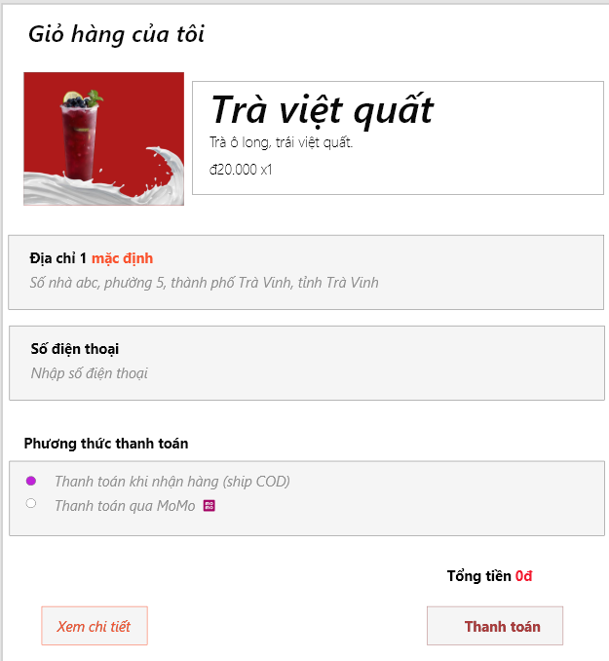

Hình 4.17: Giỏ hàng của tôi

Thiết kế trang liên hệ:
Trang liên hệ cho phép người nhập vào ô nhập thông tin như tên, email, và số điện thoại. Để nhận phản hồi từ người dùng với một nút "Gửi ý kiến" rõ ràng để khuyến khích người dùng tương tác.

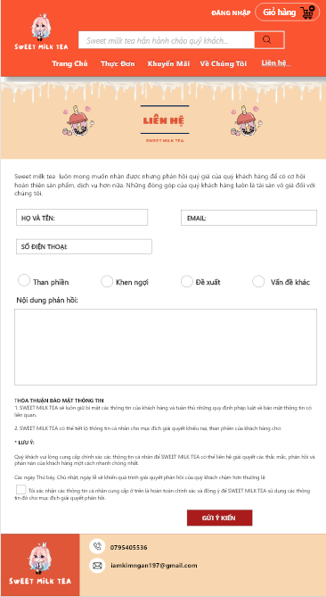

Hình 4.18: Trang liên hệ

Liên kết sản phẩm:
Adobe XD cung cấp tính năng liên kết sản phẩm giúp tạo các liên kết tương tác giữa các màn hình hoặc thành phần trong giao diện người dùng. Qua việc sử dụng tính năng này, người dùng có thể tạo các hành động như chuyển đổi giữa các màn hình, thực hiện các hành động như click chuột.
Liên kết sản phẩm tạo điều kiện cho việc thử nghiệm trải nghiệm người dùng trước khi triển khai thực tế, từ đó giúp cải thiện quy trình thiết kế và tối ưu hóa giao diện người dùng.
Link sản phẩm: https://xd.adobe.com/view/9e6d58d1-c027-4eb3-9048-f632cb9fab61-cb3e/

CHƯƠNG 5: KẾT LUẬN VÀ HƯỚNG PHÁT TRIỂN

Về kiến thức:
- Nắm vững các kiến thức cơ bản về UI/UX và vai trò của UI/UX trong việc thiết kế một trang web.
- Nắm được công cụ Adobe XD và sử dụng một cách thành thạo.
- Nắm được các kiến thức, thuật ngữ cơ bản của Front-end, HTML, CSS, JavaScrip.

Về thực hành:
- Hiểu được quá trình thiết kế một website hoàn chỉnh.
- Biết được cách sử dụng công cụ Adobe XD.
- Thiết kế và triển khai thành công website bán trà sữa.

Tự nhận xét:

Ưu điểm:
- Thiết kế thành công website bán trà sữa, đáp ứng yêu của đề tài.
- Tìm hiểu và nắm được cơ bản về UI/UX công cụ thiết kế Adobe XD, các ngôn ngữ lập trình HTML, CSS, JavaScrip.
- Giao diện được thiết kế đơn giản, thân thiện và dễ sử dụng

Hạn chế:
Vì thời gian và kiến thức có hạn nên thiết kế web còn khá đơn giản và chưa tìm hiểu rõ và kỹ hơn về đề tài này.
- Việc biểu diễn các thông tin trên website chưa được linh hoạt.
- Phân tích thiết kế chưa hoàn chỉnh.
- Nhiều chức năng còn thiếu và chưa sử dụng được.

Hướng phát triển:
Tìm hiểu sâu hơn về kiến thức UI/UX trong thiết giao diện để có thể đáp ứng nhu cầu của người dùng, phát triển tối ưu về thiết kế website giao diện đẹp, thân thiện với người dùng, có nhiều chức năng và tương tác tốt hơn với người dùng.
Trong thời gian sắp tới em sẽ tiếp tục hoàn thiện chức năng và bổ sung các chức năng mới nhằm mang lại sự tiện dụng nhất cho người dùng.
Trong tương lại, em hi vọng sẽ cố gắng hoàn thiện tốt đề tài này và cố gắng đáp ứng đầy đủ các yêu cầu của hệ thống. Vì vậy em mong cô xem xét, chỉ bảo và giúp đỡ để em hoàn thành đề tài tốt hơn.

DANH MỤC TÀI LIỆU THAM KHẢO
[1] | Wikipedia, "Adobe XD," . [Online], ngày truy cập: 06/01/2024.
[2] | Tìm hiểu UI/UX:  https://glints.com/vn/blog/ui-ux-co-giong-nhau-khong/, ngày truy cập: 06/01/2024
[3] | Giới thiệu phần mền Adobe XD:  https://www.bacs.vn/vi/blog/cong-cu-ho-tro/gioi-thieu-phan-mem-adobe-experience-design-adobe-xd-15595.html, ngày truy cập: 06/01/2024.
[4] | Hướng dẫn thiết kế web với Adobe XD:  https://quantrimang.com/cong-nghe/huong-dan-thiet-ke-web-ux-adobe-xd-cho-nguoi-moi-bat-dau-156291, ngày truy cập: 06/01/2024.

